金坛市河头小学文件

坛河小字〔2020〕(1) 号

关于学校中层干部任职的决定

根据常州市金坛区教育局《常州市金坛区教育局关于中小学中层干部选拔任用工作的暂行办法》（坛教人字【2016】21号文件)和《常州市金坛区河头小学中层干部管理岗位选拔任用方案》的要求，经公布方案、民主推荐、组织考察、民意测评，并经学校党组织讨论通过，现将以下两位同志的任命决定公示如下：

周 超同志为课程与教学部干事；

范 冰同志为任师生服务部干事。

以上两位同志聘期二年（2020年10月20日至2022年10月19日），如遇区教育局教育干部管理制度或本校中层行政领导重新竞聘或聘期调整，则相应调整。

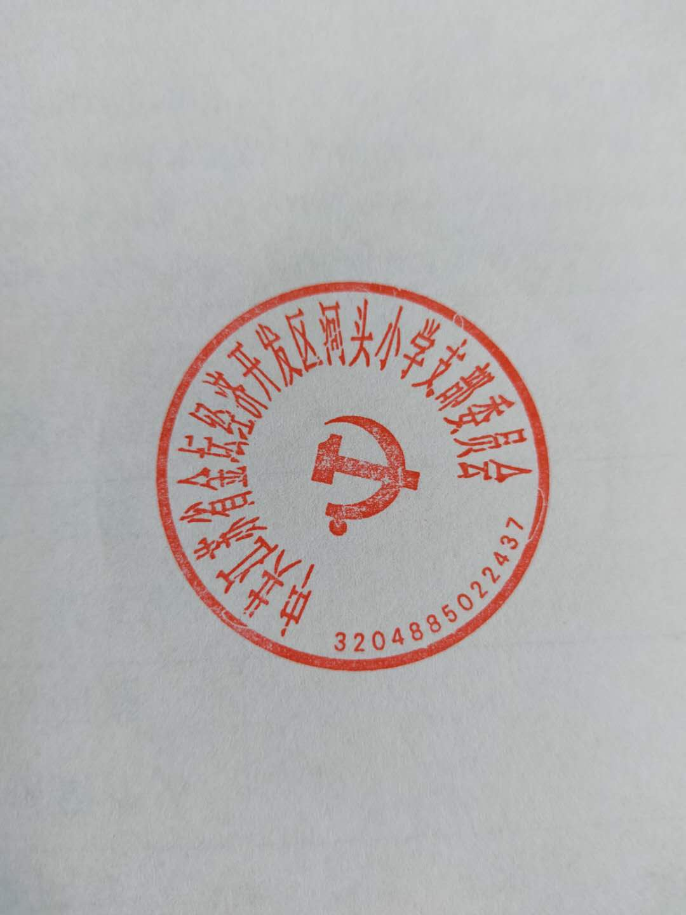

金坛区河头小学党支部

2020年10月20日